【G】道具表

G-1
小圓凳 | 50 | 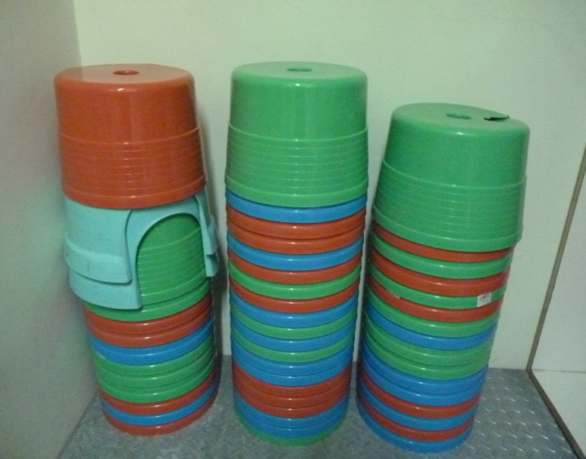
獅子配件  (獅子鈴鐺) | 4 | 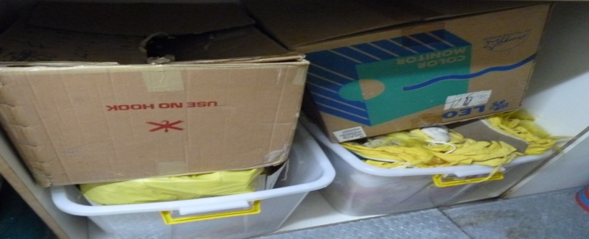
蹬缸 | 10 | 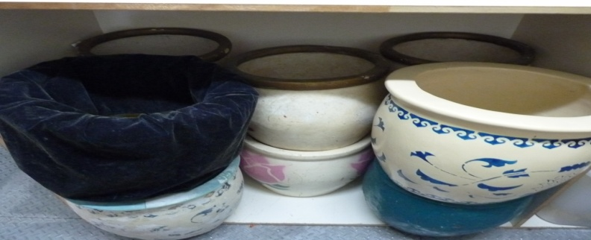
鑽桶(大)  鑽桶(小) | 3  3 | 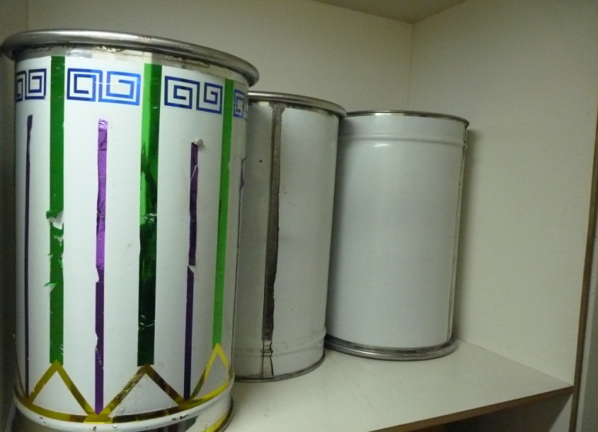
缸罈(大)  缸罈(小) | 15  10 | 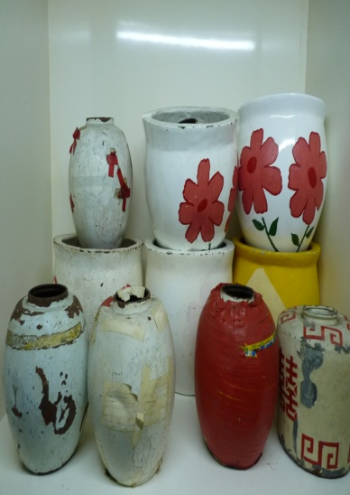

G-2
手風琴  鑽桶鐵環 | 1 | 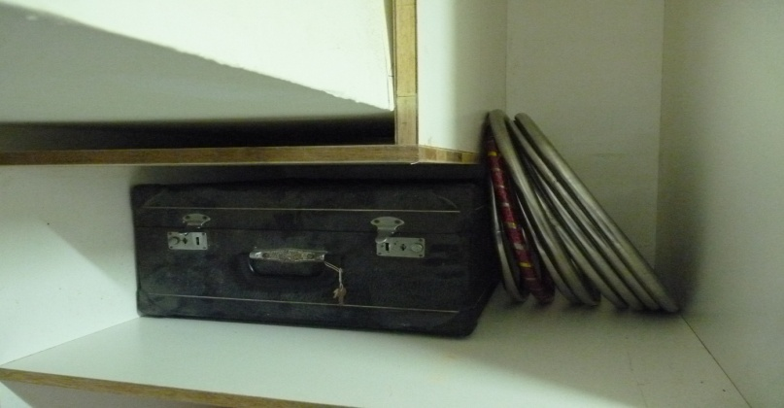
米色紗幕 | 1 | 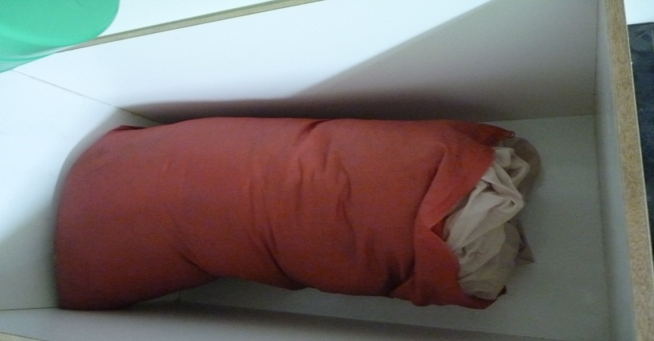
白紗幕  紅紗幕 | 1 | 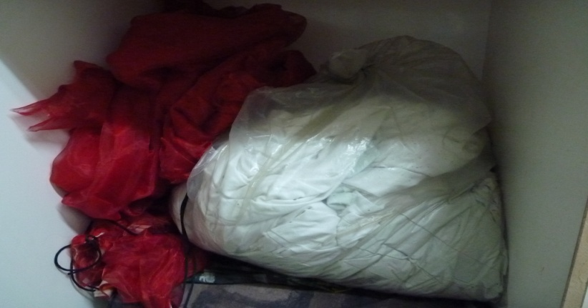
佈景布幕 | 2 | 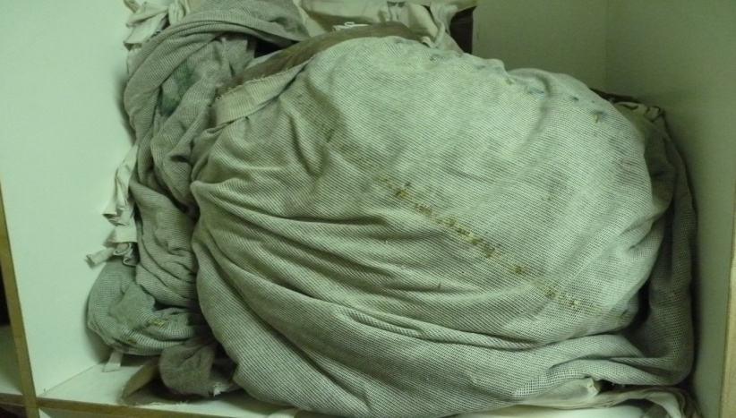

G-3
地圈.紅.黃.白鐵 |  | 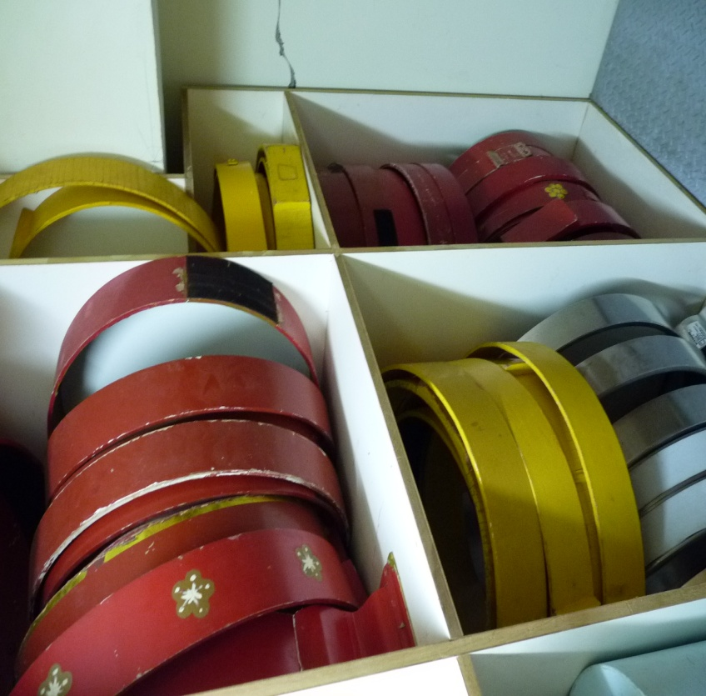
蹬桶 橢圓  蹬桶 長  蹬桶 竹 | 11  2  2 | 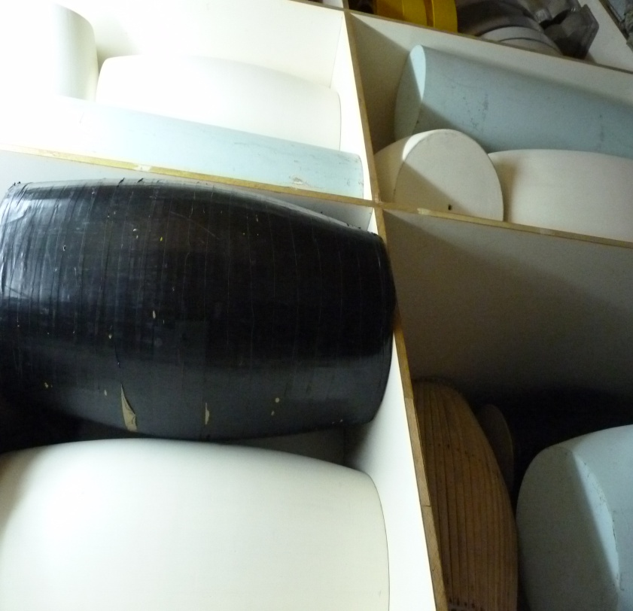

G-4
花瓶 | 6 | 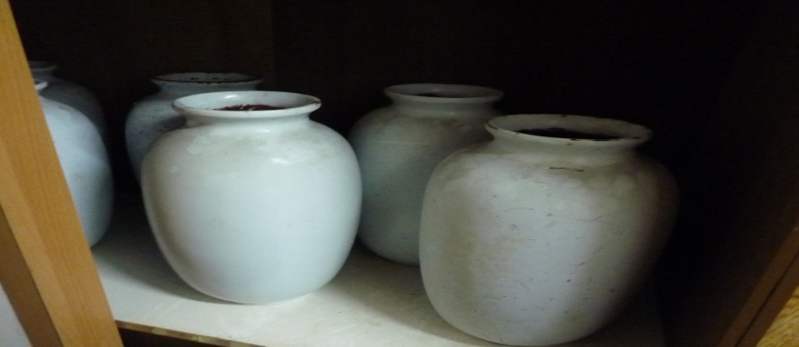
草帽 |  | 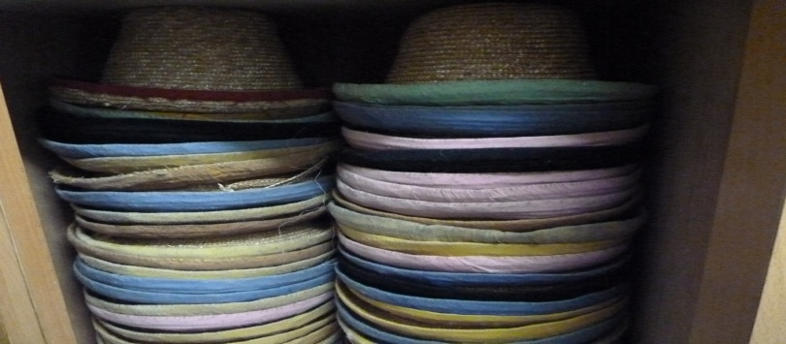
淑女帽  禮帽 | 9 | 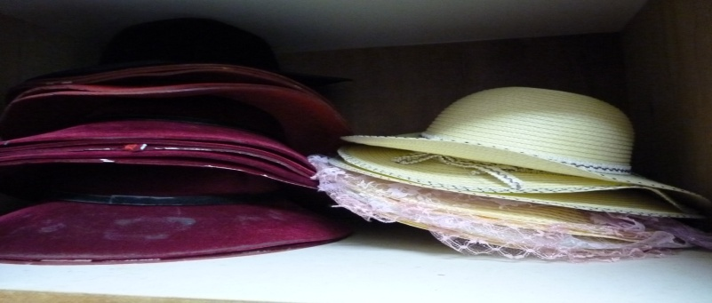
口阡子頂劍短把 | 10 | 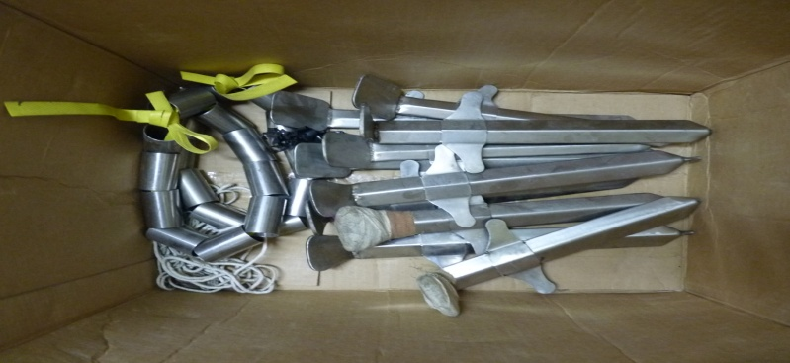
各式倒立  訓練輔助架 | 1 | 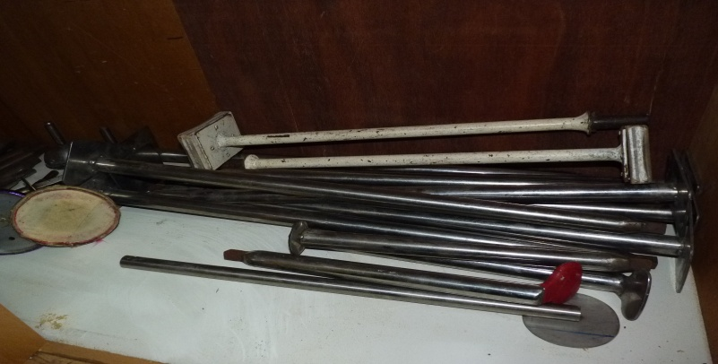

G-5
男大頭娃娃(大) | 3 | 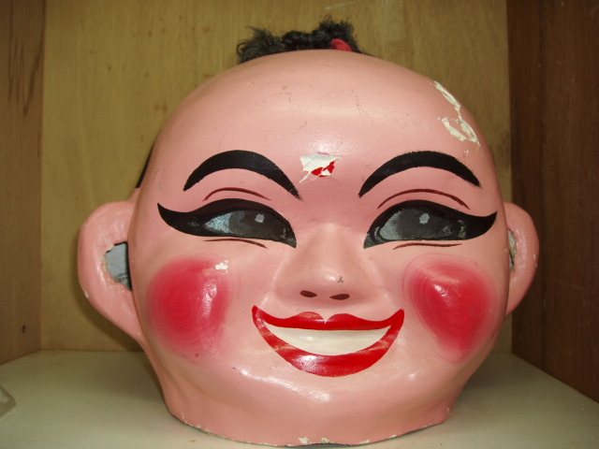
男大頭娃娃(小) | 2 | 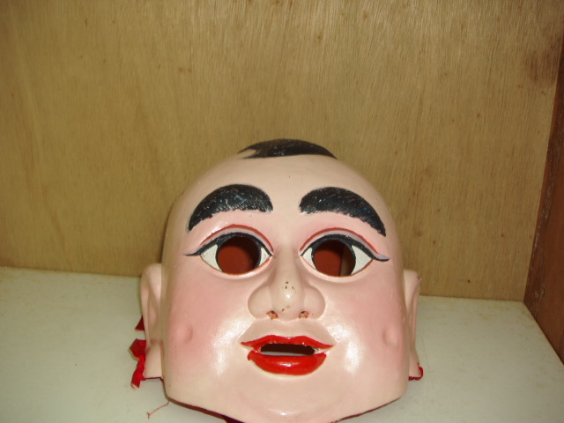
女大頭娃娃(大) | 4 | 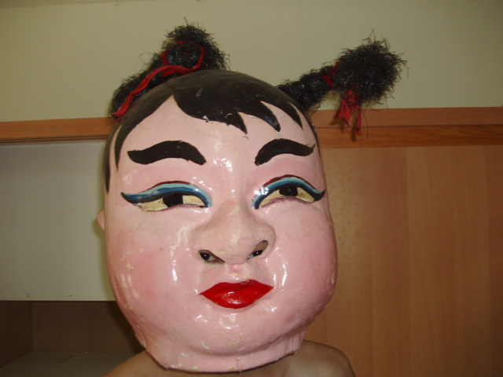
女大頭娃娃(小) | 3 | 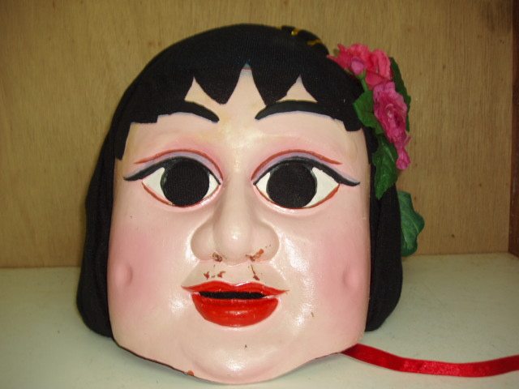
臺灣獅頭 | 1 | 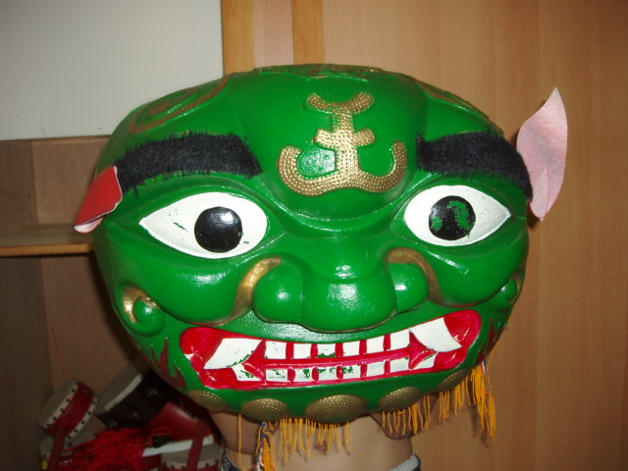
魔幻面具 | 13 | 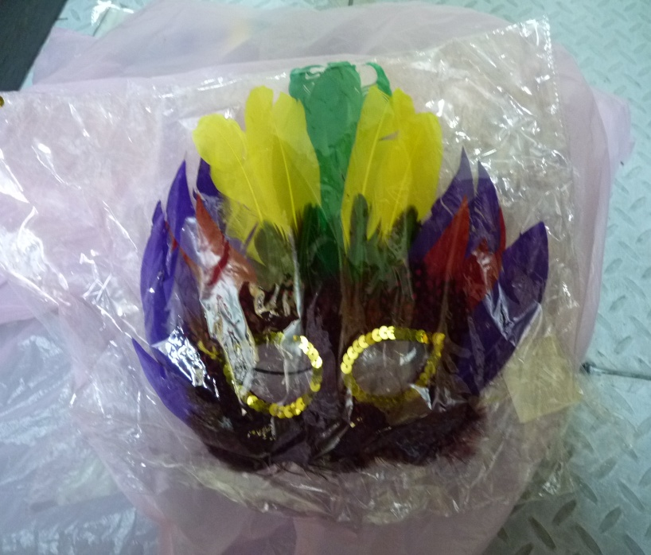
橡皮流星(新)  轉毯(新) | 7  4 | 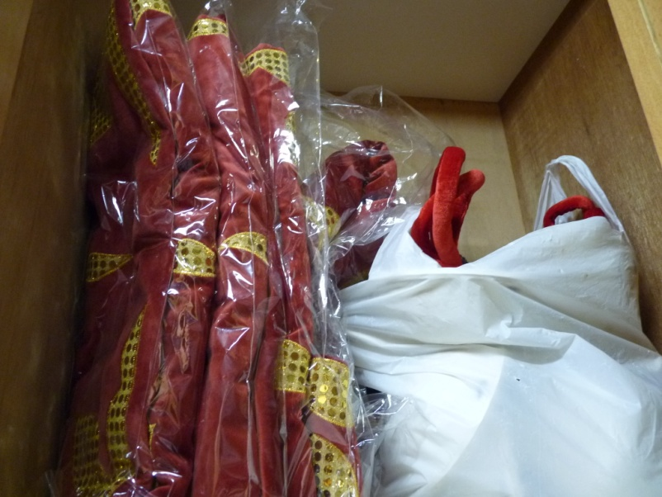
地圈旋轉  底座(六角) | 4 | 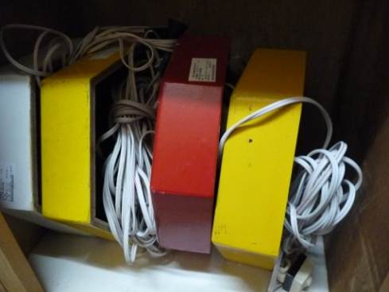
地圈旋轉  底座(四方)  地圈旋轉  底座(八角) | 1 | 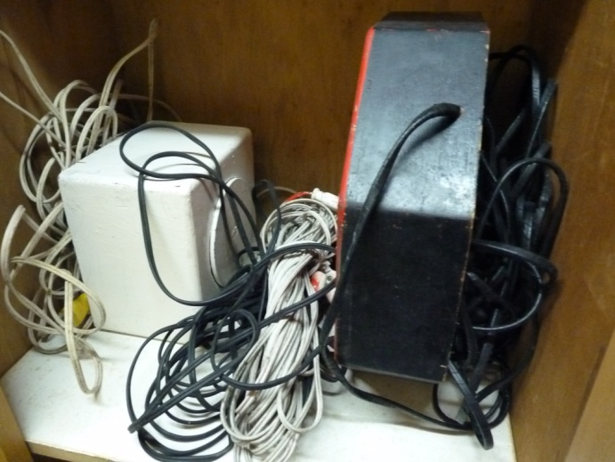
大木鈴 | 6 | 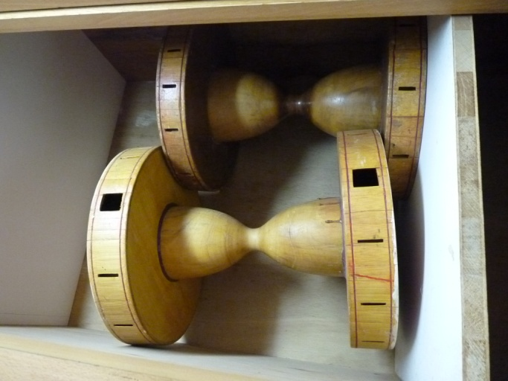
椅子頂大酒瓶  椅子頂  綠色小酒瓶 | 4  4 | 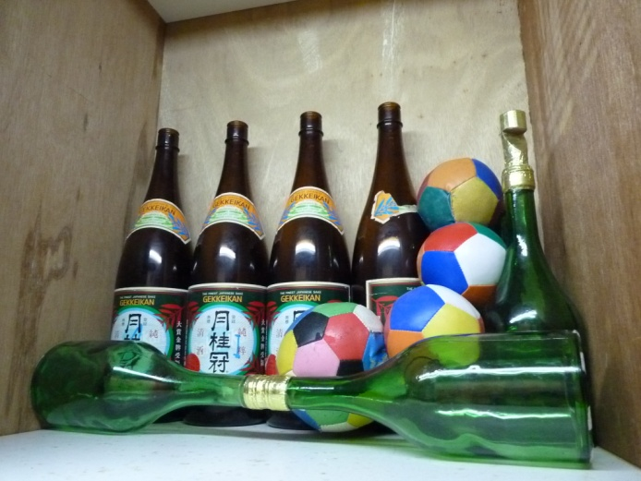
繩技繩(綑) | 2 | 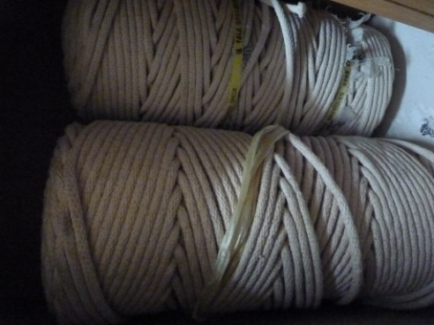
草帽(新) | 57 | 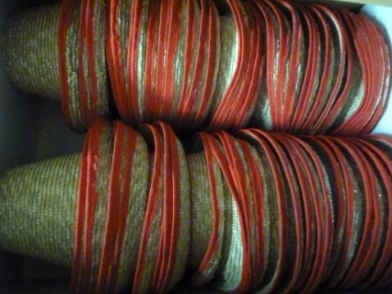
雨傘滾球(顆) | 4 | 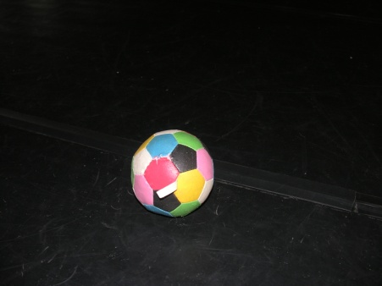
木頭綠色  散梯杆(堆) | 1 | 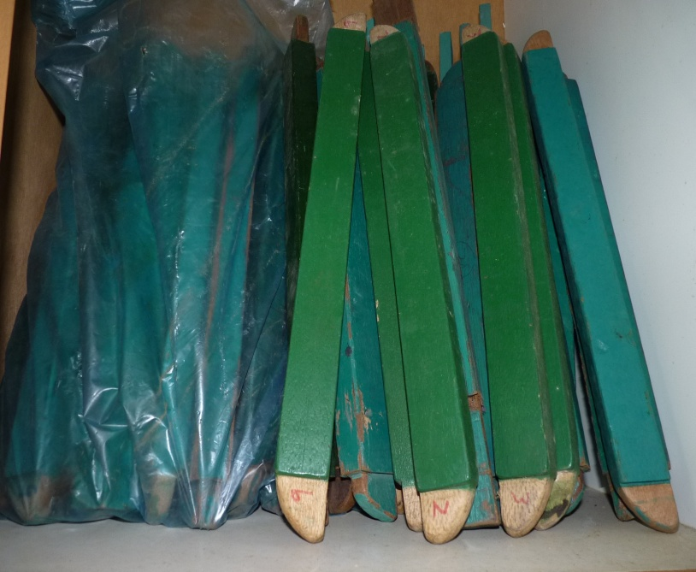

G-6
足技蹬傘(大)  足技蹬傘(小) | 2  6 | 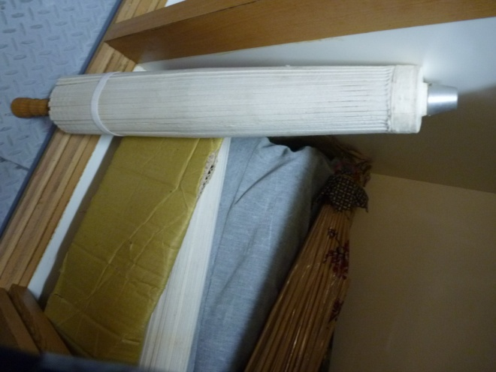
舞蹈傘  油紙舞蹈傘 | 35  11 | 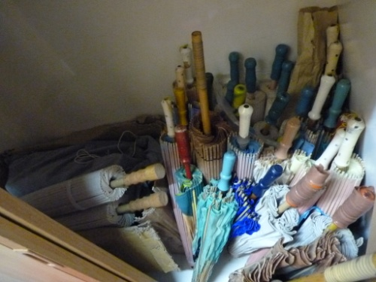
雨傘滾球油紙傘 | 13 | 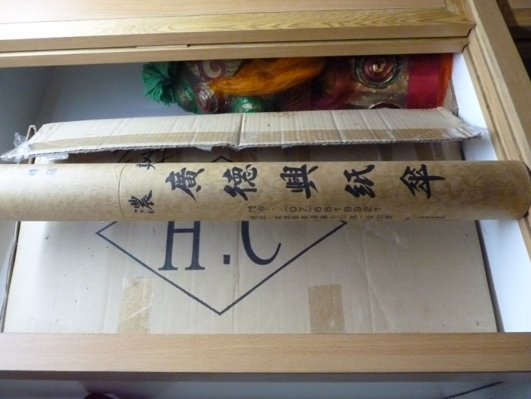
紅白短棒(箱) | 1 | 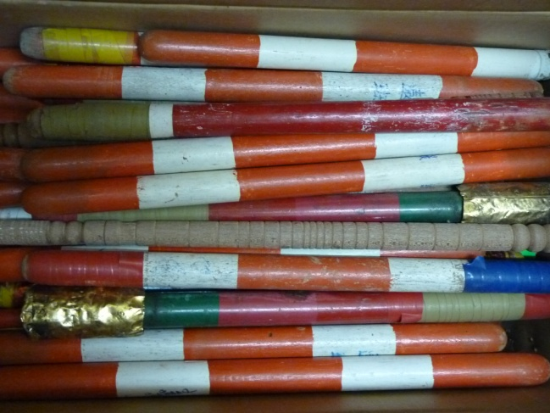
小獅頭 | 9 | 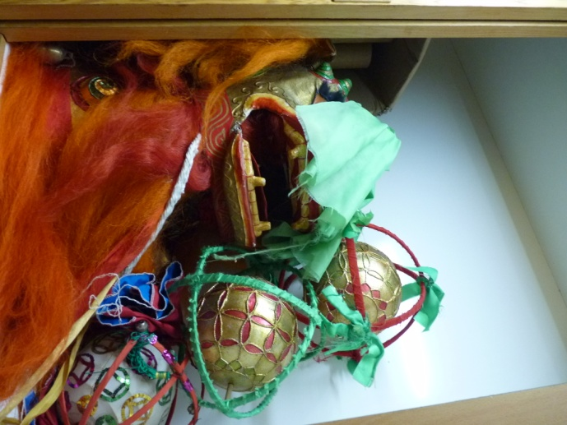
獅球 | 15 | 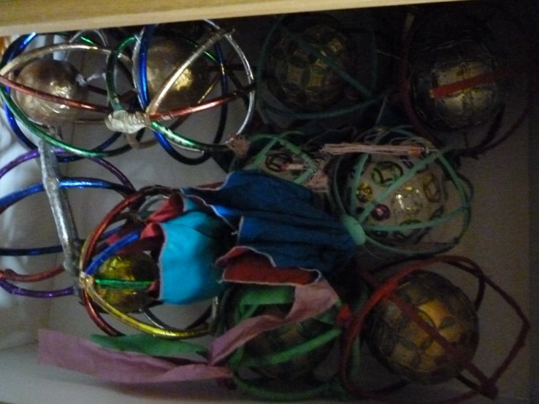
軟功  咬花架  及牙叼架 | 4 | 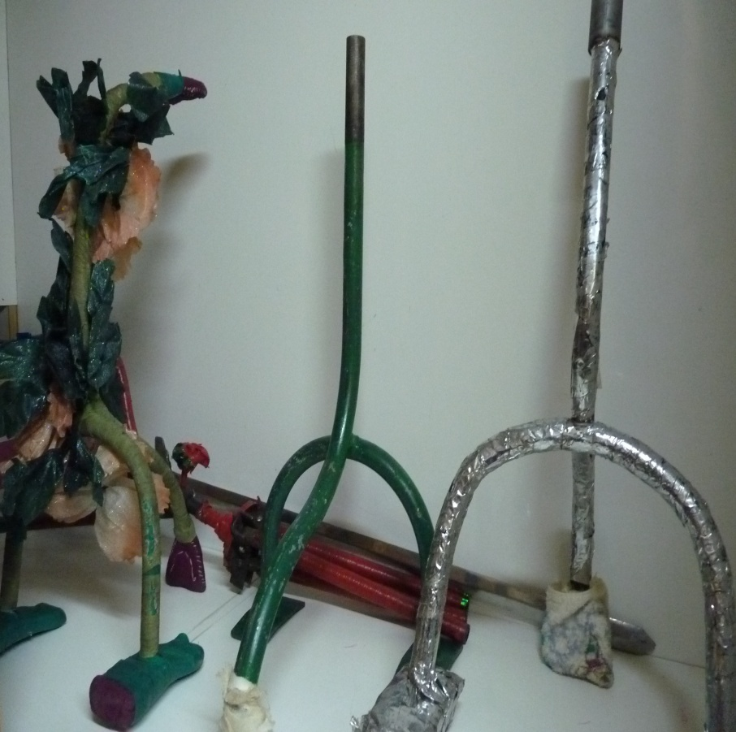
流星短棒 | 2 | 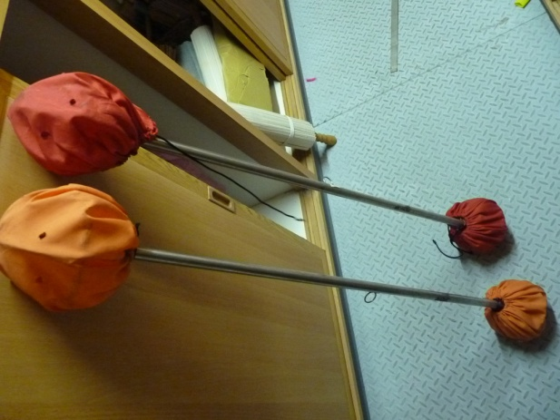

G-7
手提燈籠 | 4 | 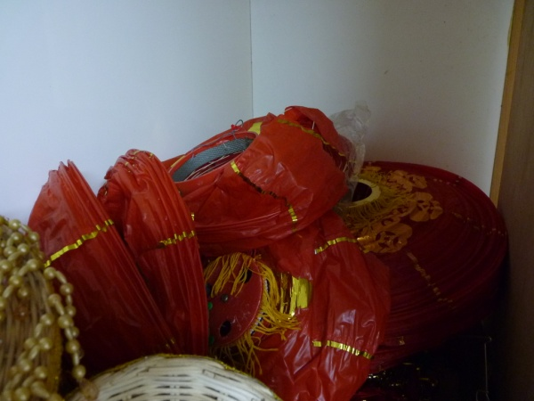
手持  花藤鈴圈 | 10 | 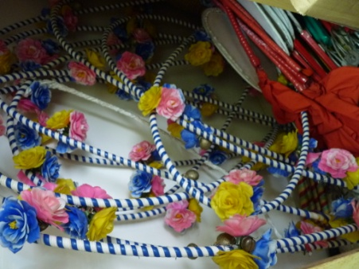
金木藤棍 | 6 | 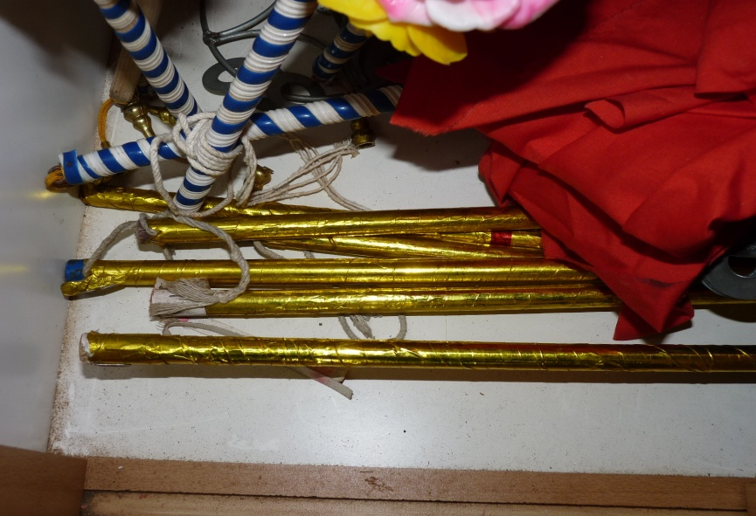
古代宮燈  鐵絲骨架  紅色小圓燈 | 9  1  6 | 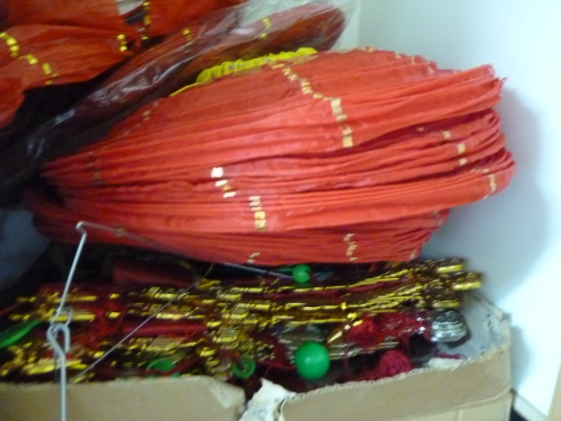
鳳凰小花籃 | 10 | 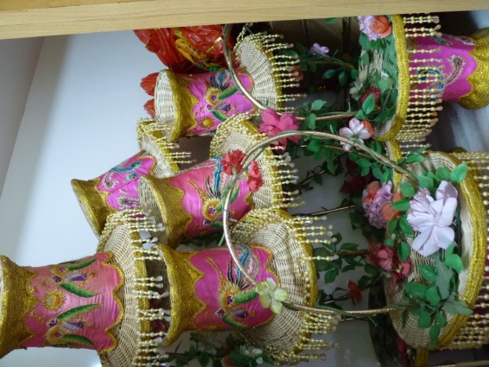
斗笠 | 48 | 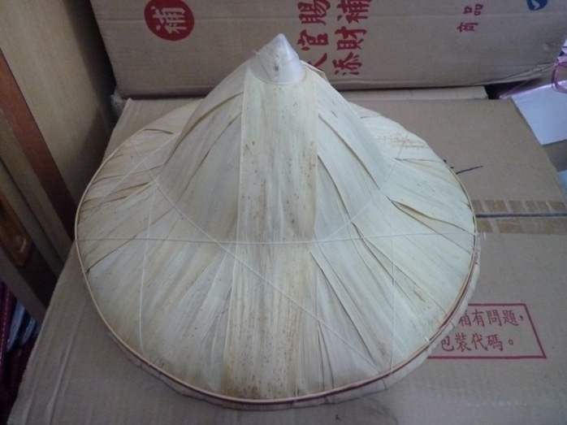

G-8
四方大竹藍 | 4 | 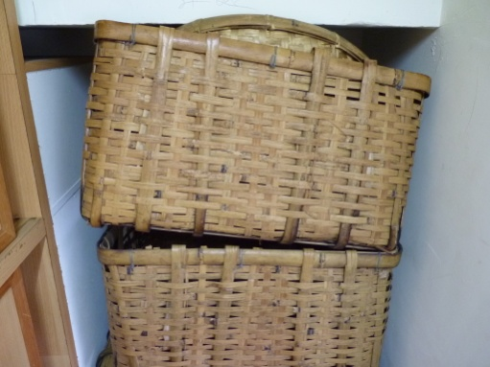
財庫金紙(箱) | 3 | 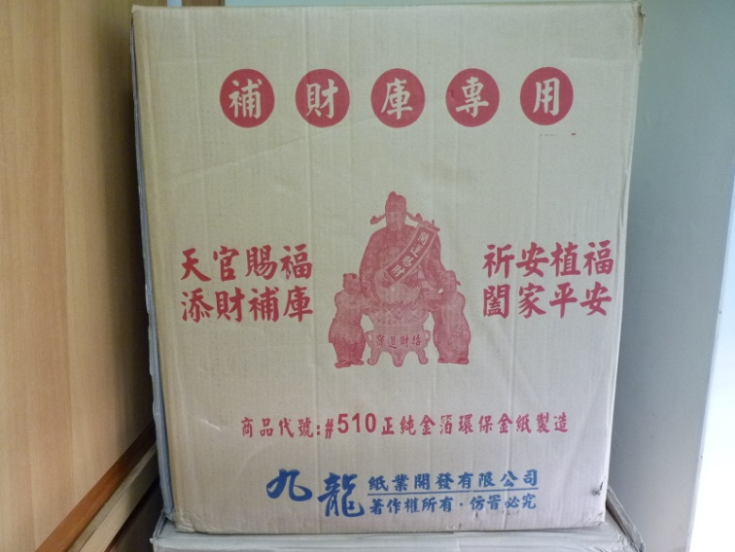
手鈴鼓 | 71 | 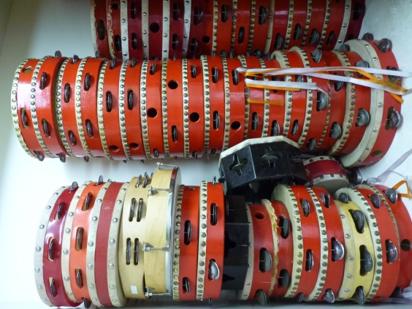
紅竹片弓 | 6 | 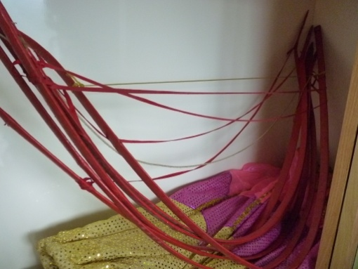
稻米屏子  (大小各一) | 1 | 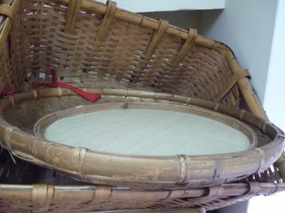
聖誕樹&飾品 | 1 | 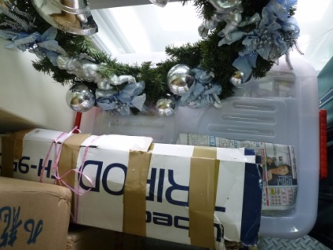
太平鼓  太平鼓棒 | 12  7 | 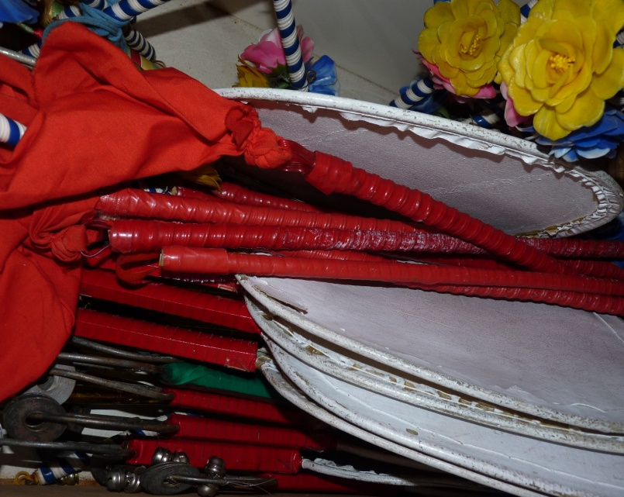
臺灣風情畫.  大地.花朵 | 8 | 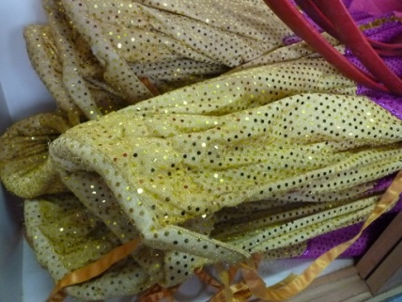
行李箱 | 9 | 

